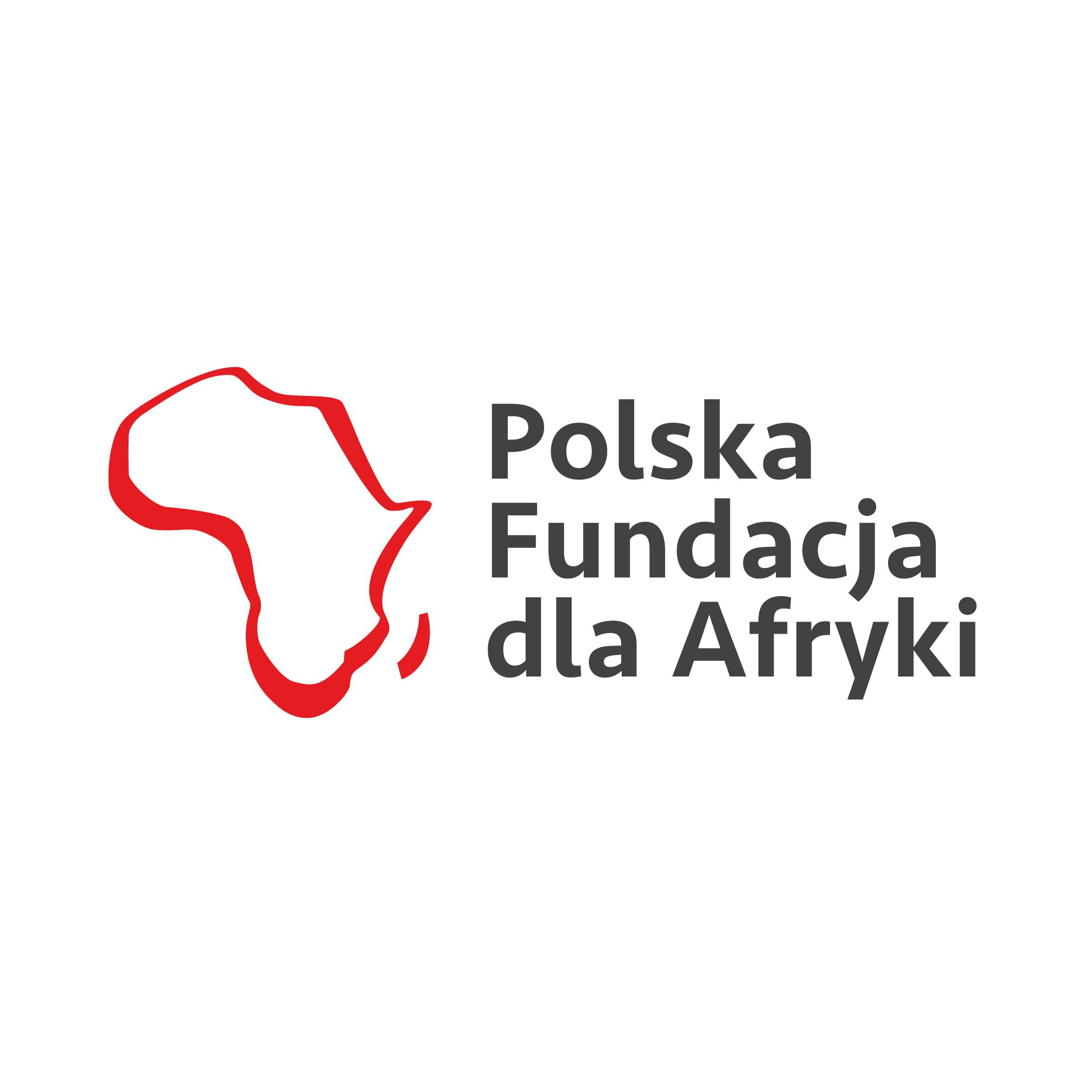

zbiera na dożywianie 1770 dzieci na Madagaskarze

tytuł:

**Chciałbym się uczyć**

lead:

**W taki sposób zarabiam na jedzenie – opowiada Tfita, 11 lat, ze stolicy Madagaskaru – przenoszę cegły. Na pytanie o liczbę kursów dziennie odpowiada: Oh, nie wiem ile, ale dużo. Od rana do wieczora. Nie dam rady chodzić do szkoły.**

***Tifta.jpg***

Co trzecie dziecko na Madagaskarze nie chodzi do szkoły, ale musi pracować, by wspomóc rodzinę – takie są ostatnie dane UNICEF-u. To przerażające dane. Czy jesteśmy w stanie sprawić, by to się skończyło? **–** pytamy samych siebie. Odpowiedź brzmi: niestety, nie.

Ale gdyby spytać, czy jesteśmy w stanie sprawić, by 1760 z nich dostało codziennie ciepły posiłek i nie musiało pracować na jedzenie? Wtedy odpowiedź brzmi: tak.

Zawsze najgorzej mają dzieci. Zwykle jedzą tylko jeden posiłek dziennie: ryż z sosem z liści. Na chroniczne niedożywienie cierpi tu prawie połowa dzieci poniżej piątego roku życia, przede wszystkim mieszkających na wsi. Niedożywienie hamuje ich fizyczny oraz intelektualny rozwój. Osłabiony organizm nie potrafi wygrać z malarią czy biegunką – czyli chorobami, które w Polsce są wyleczalne. Ostre niedożywienie dotyka ponad 8% dzieci – im zagraża śmierć głodowa. Spotyka się roczne dzieci ważące mniej niż 5 kg.

*Mama.jpg*

Podpis: Mieszkamy daleko stąd, ale chodzimy tu do pracy, nosimy cegły, piasek, wodę, co się da. Przede wszystkim, by zarobić na coś do jedzenia dla dzieci **–** mówią matki, pracujące w Antananarywie, stolicy Madagaskaru. Nieraz nie ma pracy, nie ma, za co kupić jedzenia. Największym problemem jest pora deszczowa. Jak zacznie padać, to nie ma pracy, nie ma, za co kupić jedzenia.

*Narova.jpg oraz Ezra.jpg ze wspólnym podpisem:*

Narova (6 lat) i Ezra są rodzeństwem. Na pytanie: Co tutaj robicie?, odpowiadają: Szukamy metalu. Na kolejne pytanie: A jak często tu pracujecie? Odpowiedź brzmi: codziennie. – Czyli nie chodzicie do szkoły? – Nie.

*toky.jpg*

Podpis:

Toky nie chodzi do szkoły, choć ma już 11 lat. Szuka kawałków metalu. Na pytanie: Ile razy dziennie jesz? odpowiada: raz dziennie. Zapytany: A co chciałbyś robić?, odpowiada: Chciałbym się uczyć.

Ludzie na Madagaskarze są niewyobrażalnie ubodzy. Dzieci nie mają, co jeść i umierają z głodu. Mamy pacjentów dorosłych ważących 37 kg czy półroczne dzieci ważące 3 kg.

**Czy głód nas wciąż porusza?**

Głodujące dzieci w Afryce to wyświechtane zdanie. Kto z nas nie słyszał od rodziców: „Zjedz choć mięso, nie marnuj, bo dzieci w Afryce głodują”. Aby przywrócić sobie wagę tych słów, musimy się dziś dobrze zastanowić.

Może obrazowy będzie inny przykład. Ostatnio do naszego współpracownika w 50-tysięcznej miejscowości Mampikony (centrum naszej pomocy na północy wyspy) przyszło pismo z lokalnego sądu, ostemplowane dwoma urzędowymi pieczęciami, z prośbą o użyczenie sądowi na dwa dni... pary nożyczek. Skala biedy w tym kraju jest dla nas nie do pomyślenia. Najtańsze nożyczki na Allegro kosztują 2 zł 48 groszy. Trudno sobie wyobrazić jakikolwiek polski urząd, którego nie byłoby na to stać.

**Jak to działa?**

Od wielu lat nasza pomoc na Madagaskarze obejmuje codzienne posiłki dla dzieci w stołówkach przy szkołach w Mampikony i Andilambe, Andongona (łącznie 600 uczniów), internatach, domach dziecka. Z mobilnych stołówek dożywiamy dzieci ulicy w Antananarywie oraz dzieci pracujące m.in. na wysypiskach. Dzieci otrzymują talerz na własność i mogą z niego korzystać codziennie. Znajduje się na nim najczęściej kawałek kurczaka, fasola, ryż i sos z warzywami. To pełnowartościowy i syty posiłek.

*Chlopiec z kurczakiem.jpg i dziewcyznka z kurczakiem.jpg*

Podpis wspólny: Co roku – dzięki Wam **–** wydajemy około 400 000 obiadów dla potrzebujących dzieci.

*Ramka:*

ILE TO KOSZTUJE?

Aby cały rok codziennie karmić 1770 dzieci, potrzeba 443 770 zł.

W tym m.in.:

– 100 jajek – 60 zł;

– kiść bananów 50 kg – 150 zł;

– 100 litrów oleju – 1100 zł.

POLSKA FUNDACJA DLA AFRYKI. Pomoc, która działa.

Celem Fundacji jest ochrona zdrowia mieszkańców Afryki oraz poprawa warunków ich życia. Fundacja do tej pory wsparła ponad 460 projektów charytatywnych w Afryce.

ul. Krowoderska 24/3, 31-142 Kraków.

Bank Pekao SA 52 1240 4533 1111 0010 4502 9775 wpisz w tytule przelewu:

„Darowizna – pomoc dla Afryki”

lub wejdź na stronę www.pomocafryce.pl dowiedz się więcej i wpłać przez internet.

KRS: 0000415325, REGON:122539954, NIP: 6762454487

tel. 12 357 65 26 w godz. 8–16

Zdjęcia: Dariusz Marut